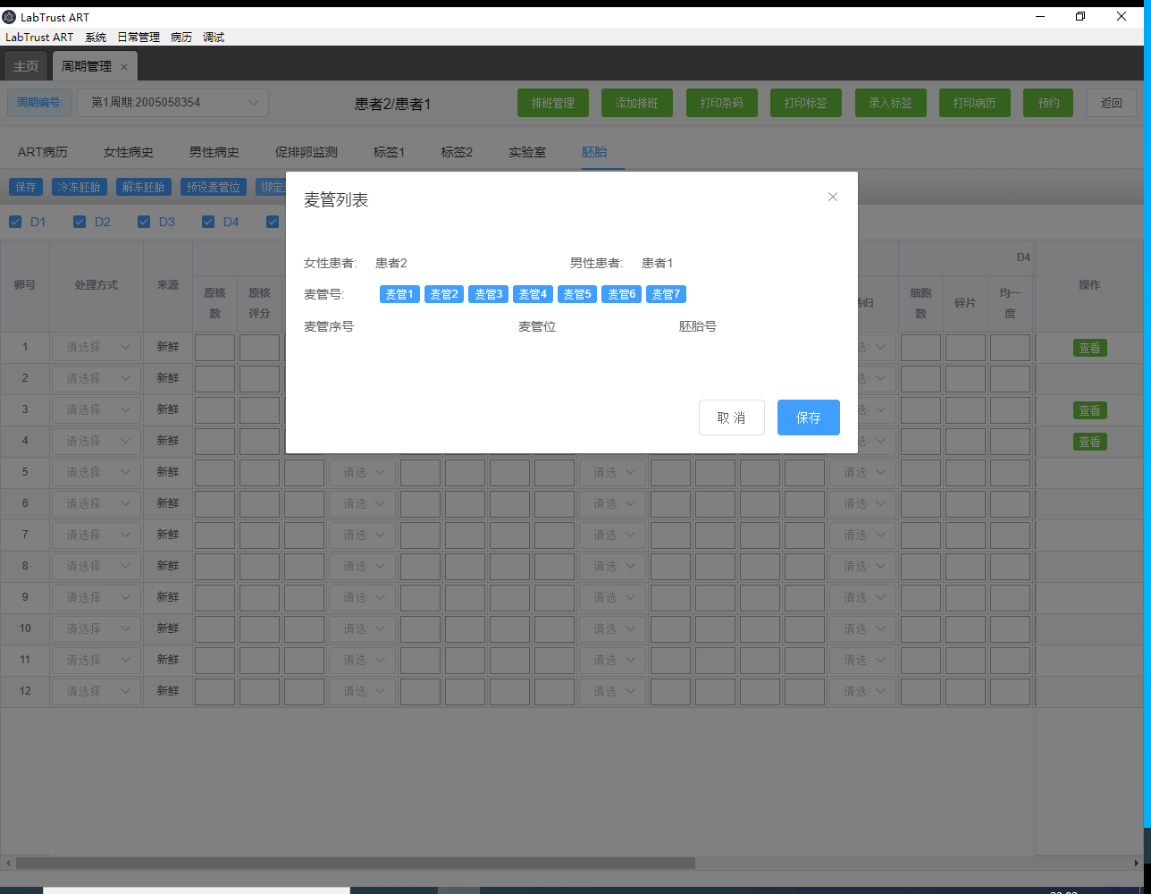

在操作完成之前不能提交，如果错误的提交的话，且麦管有录入成功的提示，要先把已经提交的麦管释放，再重新安排。 这里 如果一个冷冻操作出现多次，会发生错误的提交

此处如果有医院需要操作完以后一次性录入，并且会多次冷冻，则需要加入一个选项进行判定, 否则会发生错误的绑定, 所以建议还是使用旧的胚胎冷冻功能

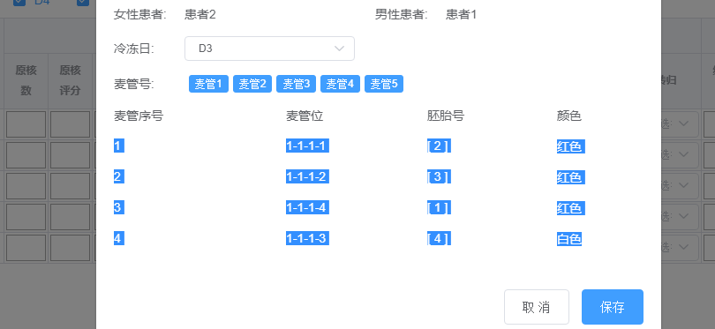 添加一个删除按钮

如果绑定标签的时候少于录入标签的数量则无法录入